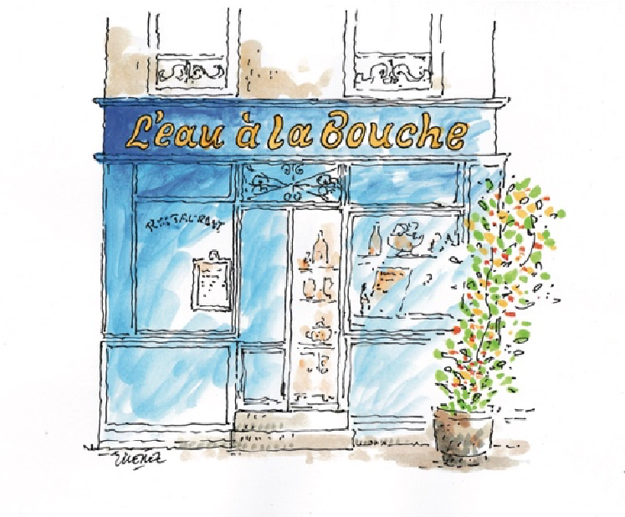
CARTE

A PARTAGER OU PAS Planche de jambons : Cecina de bœuf, jambon noir de Bigorre  ENTREES | 20 €
Crème de chou-fleur rôti aux épices orientales, œuf parfait, huile d’olive | 16,5 €
Gravelax de truite, asperges vertes, cervelle de canut, œufs de truite | 18 €
Noix de Saint Jacques poêlées, lard fumé, noisettes et citron vert | 19,5 €
Crème d’ail, escargots poêlés, cresson, croûtons au beurre clarifié  PLATS | 18 €
Pavé de maigre, carottes au curry, artichaut poivrade, sauce hollandaise | 28 €
Cabillaud, asperges blanches brûlées, gastrique à l’orange, compotée de kale | 29 €
Gnocchis maison, concassé de tomates, crème de cresson, cecina, croûtons au beurre clarifié | 27,5€
Quasi de veau rôti, escalope d’oignon, concassé de tomates, céleri branche glacé, jus de veau | 33 €
Filet de pintade basse température, crème de céleri beurre noisette, fèves à la menthe, betterave jaune  FROMAGE & DESSERTS | 29 €
Assiette de fromage & salade | 9 €
Tarte au citron meringuée | 12 €
Tout chocolat, crème anglaise au kumkwat | 12 €
Riz au lait marmelade d’orange, réglisse, cardamone, kumkwat confit, zestes de citron vert | 12 €

